**AKO ZAČAŤ**

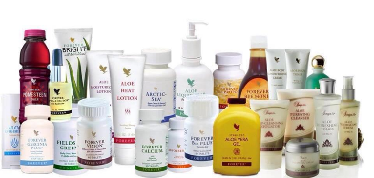**1, Min. objednávka je 60 €**

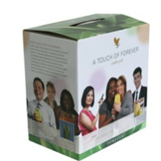**2, Touch of Forever** **cena 437,31 (zľava: 15%+cca10%) 2 body**

Obsahuje 25 produktov: Aloe Vera Gel (1), Aloe Bits´n Peaches (1), Berry Nectar (1), Pomesteen Power (1), Forever Argi+ (1), Bee Pollen (1), Royal Jelly (1), Nature-Min (1), Garlic-Thyme (1), Lycium Plus (1), Forever Kids (1), Aloe Lips (2), Bright Toothgel (1), Liquid Soap (1), Aloe First (1), Propolis Créme (1), Jojoba Shampoo (1), Jojoba Condit. Rinse (1), Aloe Vera Gelly (1), Moisturizing Lotion (1), Heat Lotion (1), Ever-Shield Deodorant (1), Gentleman´s Pride (1), Relaxation Shower Gel (1) a rôznu literatúru.

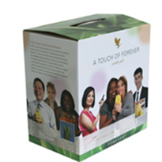

**Touch TOP 10 cena 437,31 € 2 body**

Obsahuje: Aloe Vera Gel (4), Aloe Lips (5), Bright Toothgel (3), Berry Nectar (3), Aloe First (1), Propolis Creme (1), Aloe Vera Gelly (2), Heat Lotion (3), Ever-Shield Deodorant (3), Forever Freedom (2), Forever Arctic Sea (2) a rôznu literatúru zdarma

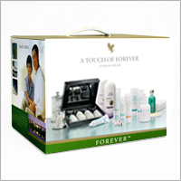**Mini Touch Family cena: 218,65 € 1cc**

Obsahuje: Aloe Vera Gel (1), Aloe Lips (1), Bright Toothgel (1), Berry Nectar (1), Arctic-Sea (1), Aloe First (1), Gin-Chia (1), Absorbent C (1), Ever-Shield Deodorant (1), Fields of Greens (1), Blossom Herbal Tea (1), Aloe Bits 'N Peaches (1), Aloe Deep Moisturizing Lotion (1) a rôzny doplnkový tovar zdarma.

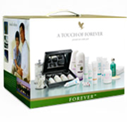**Mini Touch TOP 10 cena: 218,65 € 1cc**

Obsah: Aloe Vera Gel (2), Aloe Lips (1), Bright Toothgel (1), Berry Nectar (1), Aloe First (1), Propolis Creme (1), Aloe Vera Gelly (1), Heat Lotion (1), Ever-Shield Deodorant (2), Forever Freedom (1), Forever Arctic Sea (1) a rôznu literatúru zdarma.

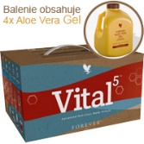 **Vital⁵ cena: 219,30 € 1.010 cc**

Balenie obsahuje: 4 ks Forever Aloe Vera Gel, 1 ks Forever Daily , 1 ks Forever Active Probiotic, 1 ks Forever Arctic Sea , 1 ks ARGI+

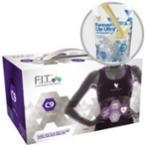 **CLEAN 9 cena: 107,10 € 0,470 cc**

obsahuje: Forever Aloe Vera Gel™ - (2), Forever Lite Ultra™ Shake , Forever Garcinia Plus™ - 54 gélových kapsúl, Forever Fiber™ - 9 dávok, Forever Therm™ - 18 tabliet, krajčírsky meter, sejker, brožúrky

**3, 25 bodov-všetky produkty: cca 5000 €**